pyRenamer : Renommer en nombre
Version pour python 2 (obsolete) : pyRenamer : Renommer en nombre (Python 2)
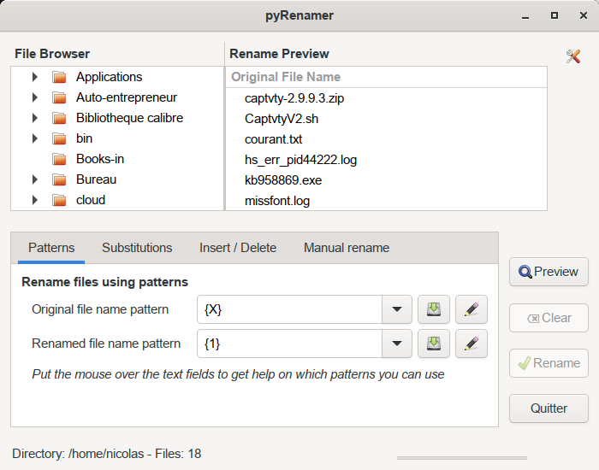
L'application pyRenamer est une interface graphique conçue pour renommer de nombreux fichiers à la fois. Elle permet de renommer des fichiers avec des motifs, de faire des substitutions, d'insérer du texte, de supprimer du texte, ou même de renommer manuellement des fichiers individuels.
Caractéristiques : Actuellement, pyRenamer implémente les fonctionnalités suivantes :Modifier ou conserver les extensions de fichier lors du changement de nom (dans le volet des options)Renommer les fichiers selon des modèles (par exemple, les fichiers nommés 1-a.txt peuvent être remplacés par a-1.txt à l'aide d'un modèle {#}-{X}.txt)Insérer des caractères dans un nom de fichierSupprimer des caractères dans un nom de fichierRemplacer les caractères correspondants dans un nom de fichierRemplacer les caractères accentués par des caractères non accentuésChanger la casse des noms de fichiersModifier les espaces, les points et les tirets dans les noms de fichiersSupprimer les symboles en double dans les noms de fichiersRenommer manuellement des fichiers uniquesAfficher un aperçu des changements de nom de fichier avant de renommer les fichiersÀ propos de ce dépôt : pyRenamer existe depuis quelque temps et était une application courante dans de nombreuses distributions Linux. Il y a quelque temps, j'ai créé cette branche pour jouer avec Python et mettre à jour ce programme que j'ai trouvé si utile. Depuis lors, il semble qu'une grande partie du code de pyRenamer n'ait pas été maintenu, je m'efforce donc de faire revivre le code et de refaire de pyRenamer une application utile. Je pense que pyRenamer a encore de la valeur et peut être un outil utile pour renommer de nombreux fichiers.Avenir : voici les améliorations que je prévois pour pyRenamer :Supprimer tous les widgets Gtk+ obsolètesAjouter des docstrings aux méthodes en utilisant le format NumpydocRéimplémenter la possibilité de renommer les fichiers musicaux avec des métadonnéesRéimplémenter la possibilité de renommer les fichiers image avec des métadonnées

Pré-requis
python3,python-is-python3
USER@MACHINE:~$ sudo apt install {python3,python-is-python3}
python3-gobject-base

Installation
Téléchargez le zip sur https://github.com/tfree87/pyRenamer (bouton Code, Download Zip → pyRenamer-master.zipExtrayez le fichier → répertoire pyRenamer-master
Installation à l'aide d'un environnement Conda :
Conda permet de créer un environnement python sans modifier l'installation et les packages de votre système python.
Autorisez également la compatibilité des distributions, car les bibliothèques et les packages peuvent être nommés différemment dans les distributions Linux.
Permet également de définir les versions des bibliothèques à utiliser avec le logiciel python distribué.
En supposant que vous avez installé le gestionnaire de packages conda ou miniconda python sur votre système (sinon cliquez ici pour voir comment) :
Clonez le dépôt PyRenamer :
USER@MACHINE:~$ git clone https://github.com/tfree87/pyRenamer
Entrez dans le dossier pyRenamer :
USER@MACHINE:~$ cd pyRenamer
Créez un environnement conda avec les packages nécessaires à pyRenamer :
USER@MACHINE:~$ conda env create -f pyRenamer-environment.yml
Activez l'environnement Conda Python :
USER@MACHINE:~$ conda activate pyRenamer
Exécutez pyRenamer :
USER@MACHINE:~$ python3 pyrenamer/pyrenamer.py

Configuration

Utilisation
Bien que pyRenamer soit conçu comme un programme graphique, il peut également être appelé depuis la ligne de commande. Voici les options de ligne de commande :
USER@MACHINE:~$ python pyRenamer/pyrenamer/pyrenamer.py [-h] [-r ROOT_DIR] [-a ACTIVE_DIR]
arguments facultatifs :
-h : afficher ce message d'aide et quitter-r ROOT_DIR : répertoire racine de l'arborescence de fichiers au démarrage de pyRenamer-a ACTIVE_DIR : Répertoire contenant les fichiers à renommer au démarrage de pyRenamer

Désinstallation

Problèmes connus

Voir aussi
(en) https://github.com/tfree87/pyRenamer/blob/master/README.md

Basé sur « pyRenamer » par pyRenamer.

